**MATEMATIKA**

**PS 2. díl 7/3**

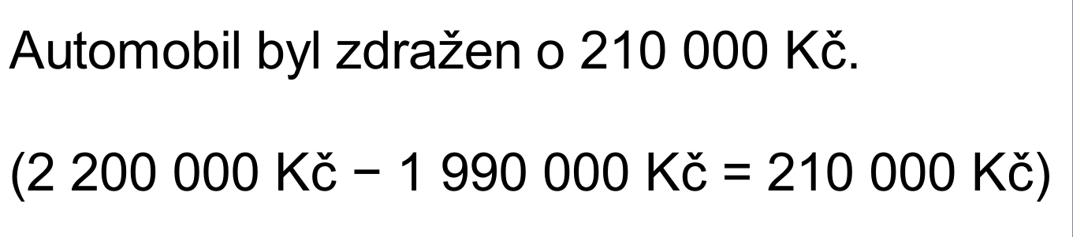

**PS 2. díl 7/4**

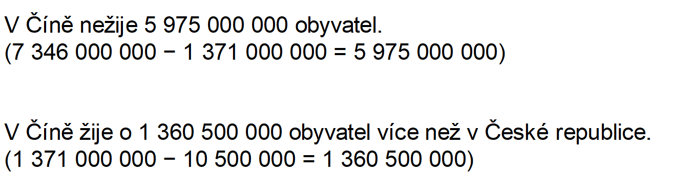

**PS 2. díl 8/3**

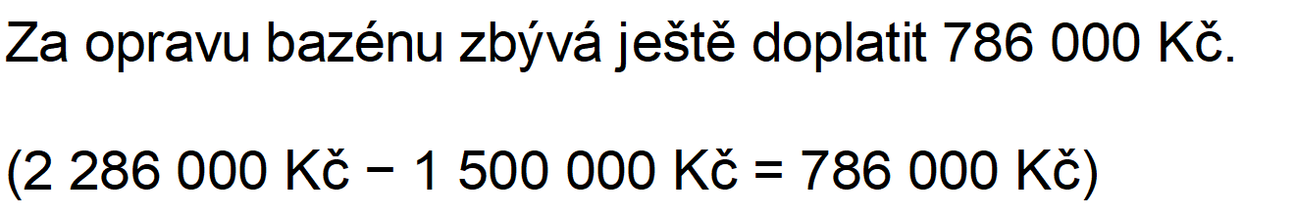

**PS 2. díl 8/4**

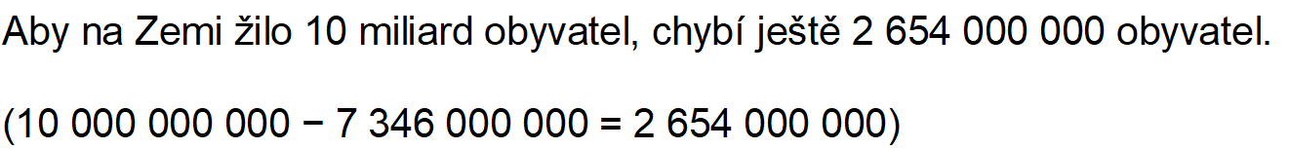

**PŘÍRODOVĚDA**

**PS 32/1**

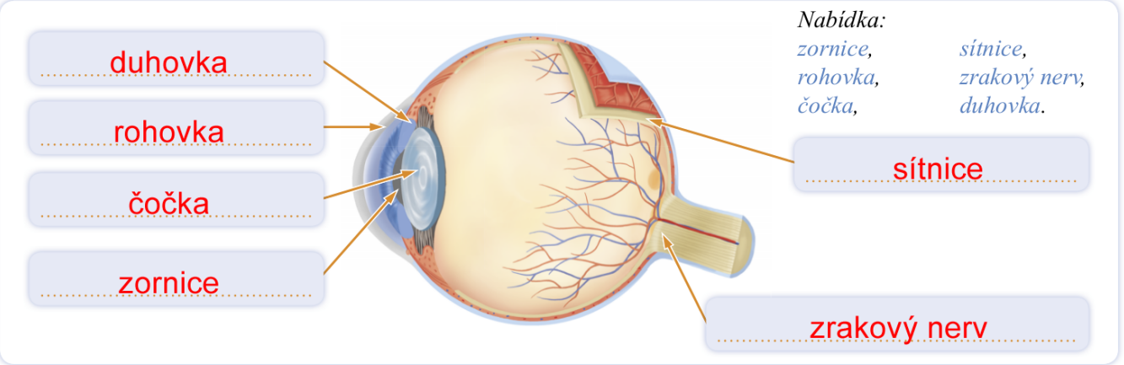

**PS 32/2**

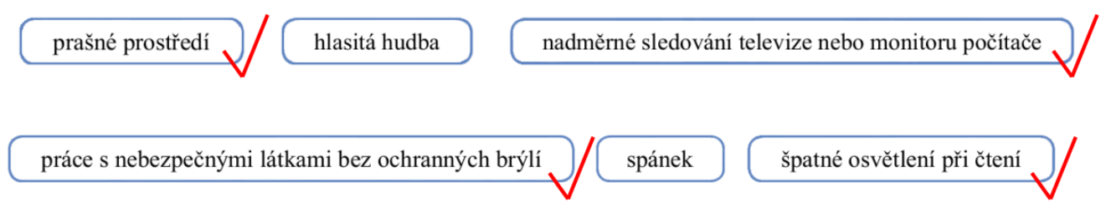

**PS 32/3**

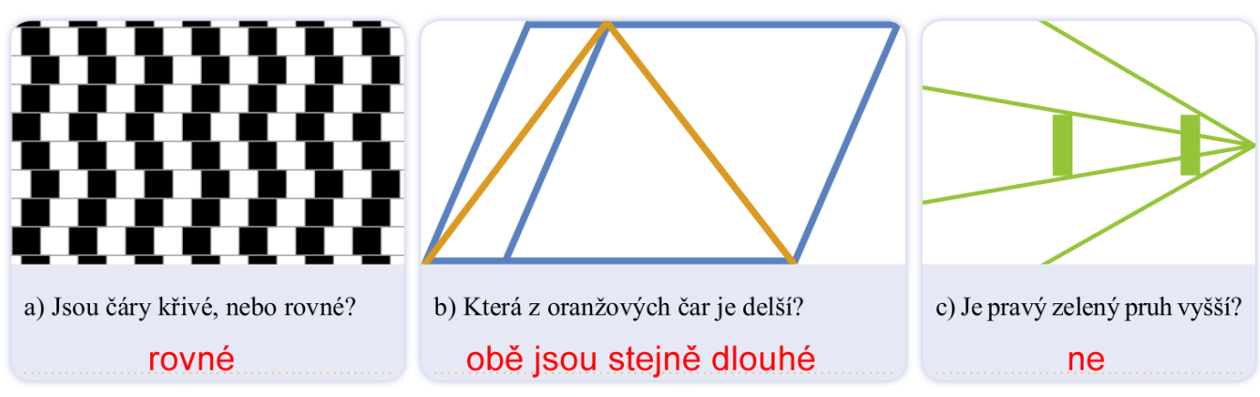

**PS 32/4**

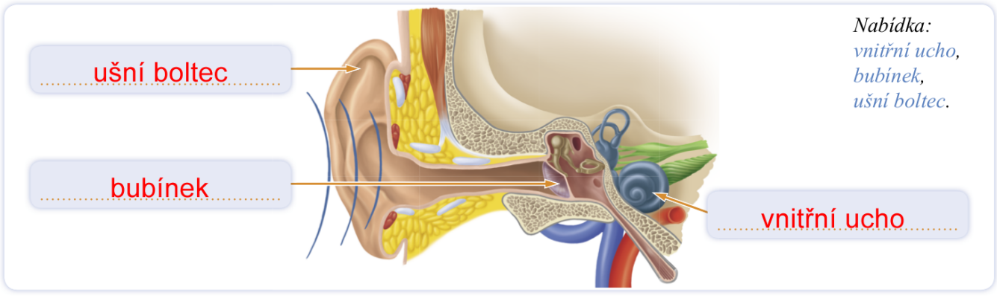

**PS 32/5**

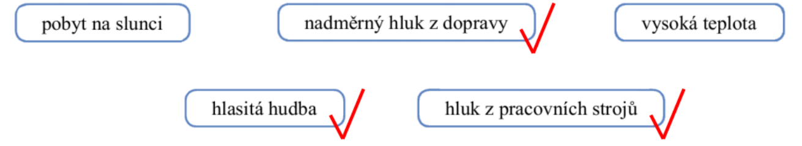

**VLASTIVĚDA**

